Химия 11класс Тема урока «Окислительные свойства азотной и серной кислот»
Цель урока: систематизировать знания про окислительные свойства серной и азотной кислот.
Задачи урока:
Образовательная: формировать умения составлять уравнения химических реакций, характеризующие окислительные свойства серной и азотной кислот в свете представлений об ОВП.
Развивающая: развивать умение анализировать, обобщать, делать выводы; представлять информацию в виде схем; преобразовывать информацию из одного вида в другой и выбирать удобную для себя форму фиксации и представления информации. Продолжить развивать умения работать в группе.
Воспитательная: развитие интереса к предмету и формирование практических навыков к познанию химических понятий, формирование речевой культуры учащихся.
Оборудование: учебник, презентация, тестовые задания, листы самооценки.
Девиз урока: «О мощности государства можно судить по количеству серной кислоты, которое оно производит»
(Д. И. Менделеев)
Этапы урока | Время | Деятельность учителя | Деятельность учащихся
Орг.момент | 1мин | Здравствуйте! Сегодня на нашем уроке присутствуют уважаемые гости. Прошу вас, ребята, поприветствовать их.  Проверьте, всё ли готово к уроку? Садитесь, пожалуйста. | Приветствие учителя
Актуализация опорных знаний. Постановка цели и задач урока. | 3мин | Сейчас нам надо сформулировать тему урока, я предлагаю вам определить ключевые слова. А для этого ответьте, пожалуйста, на следующие вопросы, прослушав стихотворение .  Все мы химию учили,  Точно знаем и давно,  Если дождик льет из тучи  Это значит Н₂О.  Но из труб больших заводов  Вылетает сизый дым.  И летит по небосводу  SO₂ и SO₃.  Вредный смог автомобильный  И котельная труба  Добавляют к туче рыжей  Ядовитый NO₂.  Поднимаясь выше, выше  Прямо к туче дождевой,  Злополучные оксиды  Реагируют с водой.  И летит из тучки дождик,  Только дождик не простой,  Обливает нас азотной  Или серной кислотой.  А растения болеют  И теряют аромат,  И животные болеют  Кто же в этом Виноват?  Определите степени окисления азота в азотной кислоте и серы в серной кислоте. Могут ли эти кислоты быть восстановителями? Почему?  Сформулируйте тему нашего урока, используя ключевые слова. | Учащиеся называют серную и азотную кислоту ,а изучать будем окислительные свойства данных кислот
Изучение новой темы | 25 мин | 1.Составляют кластер по теме физические свойства серной и азотная кислоты Серная кислота ( 10 в) – с серной кислотой люди познакомились  значительно позднее, примерно в 10 веке. Серную кислоту выделили  из купоросов, например из железного купороса и соответственноназвали купоросным маслом. Серную кислоту получали нагреванием  железного купороса в глиняной реторте.  . Азотная кислота (15в) – В России азотную кислоту называли в старину „зияющей красным гасом кислотой” или „селитряной дымистой водкой”. Когда Иоганн Рудольф Глаубер получил азотную кислоту, он обнаружил её необычайную химическую активность. Она растворяла все металлы, и железо и медь и серебро,  только золото оставалось в этой кислоте неизменным.  Вопрос: Объясните с химической точки зрения действия горожан?  В быт горожан серная кислота стала проникать еще в 70-х годах XIX века. Поначалу в виде приятных пустячков. Например, разноцветные стаканчики с этой жидкостью ставились на зиму между оконных рам (такие стаканчики на вате, щедро посыпанной мелко нарезанной крученой шерстяной пряжей, можно было увидеть в квартирах старых киевлян еще во второй половине XX века). Между стаканчиками ставили «для красоты» фарфоровые фигурки кошек, собак, белочек, охотников с ружьями.  2.Общие свойства разбавленных кислот  Лабораторный опыты по изучению общих свойств серной кислоты с азотной кислотой  1.Действие индикаторов(лакмус)  2.Взаимодействие с оксидами металлов.  3.Взаимодействие кислот с основаниями.  4.Взаимодействие кислот с солями | Работа по рядам  Выполняют опыты и соблюдают ПТБ
Работа в группах |  | Работа в группах:  Каждая группа, используя материал учебника (§ 39) и справочную литературу, выясните особенности взаимодействия серной (азотной) кислоты с металлами. Составьте опорные схемы, сформулируйте вывод.  1 группа: H₂SO₄ конц.  2 группа: HNO₃ конц.  3 группа: HNO₃ разб.  Взаимодействие металлов различной активности с концентрированной серной кислотой можно представить схемой:  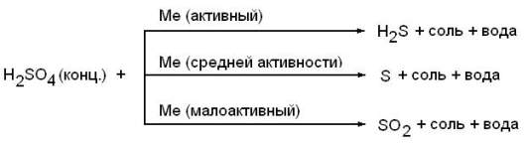  Алюминий (Al) и железо (Fe) не реагируют с холодной концентрированной H₂SO₄, покрываясь плотными оксидными пленками, однако при нагревании реакция протекает.  Ag, Au, Ru, Os, Rh, Ir, Pt не реагируют с серной кислотой.  Концентрированная серная кислота является сильным окислителем, поэтому при взаимодействии с ней металлов, обладающих переменной валентностью, последние окисляются до более высоких степеней окисления, чем в случае с разбавленным раствором кислоты:  Концентрированная азотная кислота  Концентрированным считают раствор кислоты плотностью ρ > 1,25 кг/м³, что соответствует концентрации > 40%. Независимо от активности металла реакция взаимодействия с HNO_{3 (конц.)} протекает по схеме:  Me + HNO₃(конц.) → соль + вода + NO₂  С концентрированной азотной кислотой не взаимодействуют благородные металлы (Au, Ru, Os, Rh, Ir, Pt), а ряд металлов (Al, Ti, Cr,Fe, Co, Ni) при низкойтемпературе пассивируются концентрированной азотной кислотой. Реакция возможна при повышении температуры, она протекает по схеме, представленной выше.  Разбавленная азотная кислота  Продукт восстановления азотной кислоты в разбавленном растворе зависит от активности металла, участвующего в реакции:  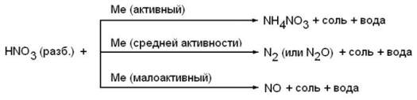  2.Демонстрация видеопытов  Взаимодействие меди с конц серной кислотой , разбавленной и концентрированной азотной кислотой (Электронное наглядное пособие Основы общей химии Химия 11 класс).  3. Записать для этих веществ ОВР | После просмотра видеосюжетов по одному учащемуся от команды записывают уравнения на доске и расставляют коэффициенты в уравнениях методом электронного баланса.
Решение экспериментальной задачи |  | Отличить серную кислоту от азотной с помощью хлорида бария (качественная реакция на сульфат-ионы) | Проводят опыт демонтрационный

Решение задач с использованием темы |  | 1. Осуществите превращения  S→ SO₂→ SO₃→ H₂SO₄→ Na₂SO₄→BaSO₄  2.А как же получают азотную кислоту в промышленности?  Раскрыть вы сможете, расшифровав еще одно послание. Текст его таков:  При каталитическом окислении бесцветного, ядовитого газа А с характерным резким запахом образуется вещество Б. Вещество Б легко окисляется кислородом воздуха при обычных условиях и превращается в вещество В бурого цвета. При растворении в воде и избытке кислорода вещества В образуется только вещество Г. Определите вещества А, Б, В, Г. Составьте цепочку превращений с участием этих веществ и осуществите ее.  NH₃→NO→NO₂→HNO₃  Задание 13 № 49 ВПР  Мраморные и известняковые сооружения разрушаются от действия кислотных осадков. В лаборатории для демонстрации на карбонат кальция капают серной кислотой , в результате образуется газ.  Чему равен объём газа (н. у.), образовавшегося в результате растворения 40 г карбоната кальция в избытке серной кислоты? Ответ укажите в литрах с точностью до десятых.  Источник: РЕШУ ВПР  CaCO₃+H₂SO₄ =CaSO₄+CO₂ +H₂O  n (CaCO₃)= 40 /100=0,4 моль  n (CaCO₃)= n(CO₂) =0,4 моль  V(CO₂) =0,4 моль * 22,4л/моль=8,96 л  Задача №2 Послушайте отрывок из романа "Затерянный мир".  "- Сейчас посмотрите, - сказал Челленджер - Последние дни я напрягал все силы своего ума, чтобы разрешить задачу, как нам выбраться отсюда. Мы же убедились, что спуск по отвесным скалам невозможен, а туннеля больше не существует. Перебросить мост на утёс нам, безусловно, не удастся. Что же тогда делать? Я как то говорил нашему юному другу, что эти гейзеры выделяют водород в свободном состоянии. Отсюда логически вытекла мысль о воздушном шаре". Рассчитайте, какая масса цинка потребовалась бы, чтобы наполнить шар объёмом 1 кубический метр, которым воспользовались бы участники неудавшейся экспедиции.  Ответ:  Zn + H₂SO₄= Zn SO₄+ H₂  n (H₂) = 1000л / 22,4л/моль = 44,64 моль  n (Zn) = n (H₂) = 44,64 моль  m (Zn) = 44,64моль * 65 г/моль = 2901,6г = 2 кг 902 г | Выпоняют задания
Физминутка: | 1мин | А теперь ребята, встали.  Быстро руки вверх подняли,  В стороны, вперед, назад.  Повернулись вправо, влево,  Тихо сели, вновь за дело. | Повторяют движения за учителем
Закрепление | 5мин | Найди ошибки.  Необходимо найти ошибки в «абсолютно правдивом рассказе» барона Карла Иеронима фон Мюнхгаузена.  Я прекрасный химик. Правда, бываю несколько рассеян, что поделаешь – это основной недостаток гениев. О чем это я? А – а, о рассеянности. Как – то я забыл закрыть бутыль с серной кислотой и она почти вся испарилась. Я быстренько долил кислоту водой. На окошке у меня стояла кристально чистая азотная кислота. Взял я медную пластинку, добавил концентрированную серную кислоту и стал собирать водород, но у меня получился озон и я заснул, так как озон, как известно, используется для наркоза. Пока я спал, весь водород растворился в воде. Так мне удалось наполнить водородом воздушный шарик. Ну ничего, в следующий раз я наполню шар смесью кислорода и водорода. То-то он высоко взлетит!  1.Серная кислота активно поглощает пары воды.  2.Кислоту льют в воду!  3.На свету азотная кислота разлагается.  4.Выделившийся оксид азота(IV) придает азотной кислоте бурую окраску.  5.В данной реакции водород не образуется.  6.Водород получается при электролизе воды.  7.8.Озон не получается при нагревании воды и не используется для наркоза.  9.Водород плохо растворяется в воде.  10.Смесь водорода и кислорода – гремучий газ.  7 человек работают по карточкам  Карточка1.  - Напишите уравнения реакций между веществами:  а) HNO₃ + ZnO →  б) HNO₃ + K₂CO₃ →  в) HNO₃ + Cu(OH)₂ →  - Напишите уравнения реакций взаимодействия ртути с:  а) разбавленной азотной кислотой  б) концентрированной азотной кислотой  Составьте схемы электронного баланса.  Карточка2  .  - Напишите уравнения реакций между веществами:  а) HNO₃ + FeO →  б) HNO₃ + Ca₃(PO₄)₂ →  в) HNO₃ + Fe(OH)₃ →  - Напишите уравнения реакций взаимодействия цинка с:  а) разбавленной азотной кислотой  б) концентрированной азотной кислотой  Составьте схемы электронного баланса  Карточка 3  - Напишите уравнения реакций между веществами:  а) HNO₃ + Mg(OH)₂ →  б) HNO₃ + Ag₂O →  в) HNO₃ + K₂SO₃ →  - Напишите уравнения реакций концентрированной азотной кислоты с:  а) серебром  б) магнием  Составьте схемы электронного баланса  Карточка 4  - Напишите уравнения реакций между веществами:  а) HNO₃ + BaCO₃ →  б) HNO₃ + NaOH →  в) HNO₃ + Al₂O₃ →  - Напишите уравнения реакций разбавленной азотной кислоты с:  а) оловом  б) кальцием  Составьте схемы электронного баланса  Карточка5  1. Закончить уравнения реакций, дать названия полученным веществам:  а) H₂SO₄ + Al→ б)H₂SO₄ + Ca(OH)₂→  2. Составьте уравнение реакции взаимодействия цинка с концентрированной H₂SO₄, если один из продуктов реакции SO₂.  Карточка 6  1. Закончить уравнения реакций, дать названия полученным веществам:  а) H₂SO₄ + CaCl₂→  б) H₂SO₄ + Al(OH)₃→  2. Составьте уравнение реакции взаимодействия железа с концентрированной H₂SO₄, если один из продуктов реакции SO₂.  Карточка7  1. С какими из перечисленных веществ будет взаимодействовать H₂SO₄:  Al₂O₃, Au, KOH, CO₂, Ni.  Составьте уравнения практически осуществимых реакций.  2. Составьте уравнение реакции взаимодействия цинка с концентрированной H₂SO₄, если один из продуктов реакции H₂S. Расставьте коэффициенты в уравнении методом электронного баланса. | Записывают ошибки в тетрадь  Работают по  карточкам
Рефлексия | 5мин | Кислота  Едкая, опасная  Обжигает, растворяет, уничтожает  Является хлебом химической промышленности  Окислитель | Азотная  Бесцветная, дымящая  Разлагается,воспламеняется,диссоциирует  На свету разлагается с образование бурого газа.  Электролит
Итоги урока | 1мин | Оцените, пожалуйста, свою работу на уроке, и сдайте мне «Листы самооценки». | Выставляются оценки
Задание на дом |  | ^{§ 39 в 1-3 с 183} | Записывают  задание в дневник

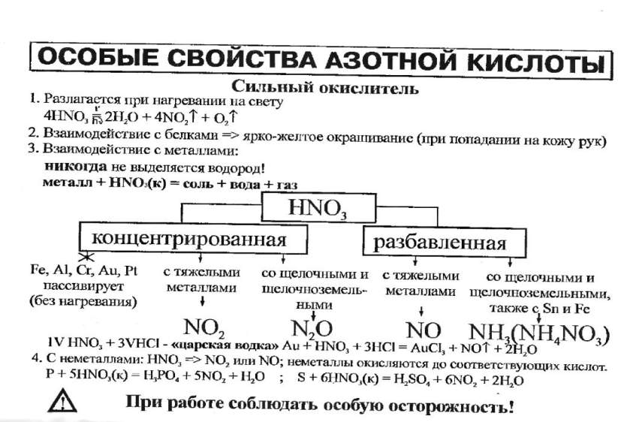

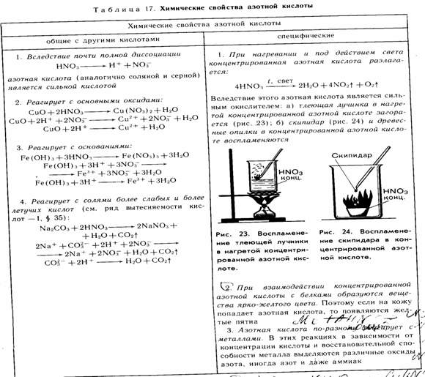

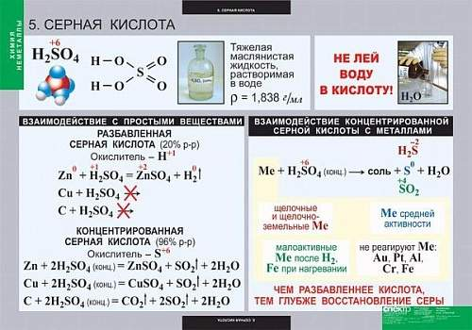

Карточка1.
1.Напишите уравнения реакций между веществами:
а) HNO₃ + ZnO →
б) HNO₃ + K₂CO₃ →
в) HNO₃ + Cu(OH)₂ →
2.Напишите уравнения реакций взаимодействия ртути с:
а) разбавленной азотной кислотой
б) концентрированной азотной кислотой
Составьте схемы электронного баланса.
Карточка2
.1.Напишите уравнения реакций между веществами:
а) HNO₃ + FeO →
б) HNO₃ + Ca₃(PO₄)₂ →
в) HNO₃ + Fe(OH)₃ →
2Напишите уравнения реакций взаимодействия цинка с:
а) разбавленной азотной кислотой
б) концентрированной азотной кислотой
Составьте схемы электронного баланса
Карточка 3
1.Напишите уравнения реакций между веществами:
а) HNO₃ + Mg(OH)₂ →
б) HNO₃ + Ag₂O →
в) HNO₃ + K₂SO₃ →
2.Напишите уравнения реакций концентрированной азотной кислоты с:
а) серебром
б) магнием
Составьте схемы электронного баланса
Карточка 4
1.Напишите уравнения реакций между веществами:
а) HNO₃ + BaCO₃ →
б) HNO₃ + NaOH →
в) HNO₃ + Al₂O₃ →
2.Напишите уравнения реакций разбавленной азотной кислоты с:
а) оловом
б) кальцием Составьте схемы электронного баланса
Карточка5
1. Закончить уравнения реакций, дать названия полученным веществам:
а) H₂SO₄ + Al→ б)H₂SO₄ + Ca(OH)₂→
2. Составьте уравнение реакции взаимодействия цинка с концентрированной H₂SO₄, если один из продуктов реакции SO₂.
Карточка 6
1. Закончить уравнения реакций, дать названия полученным веществам:
а) H₂SO₄ + CaCl₂→
б) H₂SO₄ + Al(OH)₃→
2. Составьте уравнение реакции взаимодействия железа с концентрированной H₂SO₄, если один из продуктов реакции SO₂.
Карточка7
1. С какими из перечисленных веществ будет взаимодействовать H₂SO₄:
Al₂O₃, Au, KOH, CO₂, Ni.
Составьте уравнения практически осуществимых реакций.2. Составьте уравнение реакции взаимодействия цинка с концентрированной H₂SO₄, если один из продуктов реакции H₂S. Расставьте коэффициенты в уравнении методом электронного баланса.

